Frühstück am Freitag

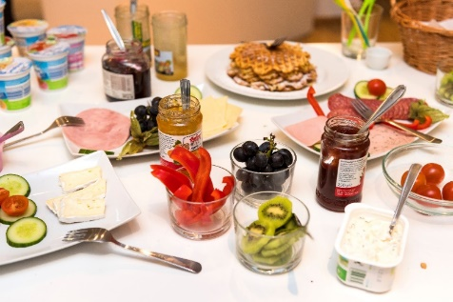

Zusammen frühstücken, in Ruhe miteinander plaudern und interessante Neuigkeiten austauschen – das bietet das Frühstücks-Team im Quartierstreff Wiesenau an. Immer Freitags gibt es ein liebevoll angerichtetes Morgenmahl. Heute ist Frau Seewald zu Gast. Ihre Bilder werden gerade im Quartierstreff ausgestellt. Frau Seewald erzählt ein wenig über sich, ihre Bilder und ihren Werdegang als Künstlerin. Neugierige Fragen sind willkommen!

Freitag, 18.11.2022 8:30 – 10:00 Uhr

Eine Anmeldung ist nicht erforderlich. Um eine Spende wird gebeten.

